**L e s e k o n z e p t**



**Hähnleiner Schule 2023**

**Inhalt**

I. Präambel 1

II. Anfangsunterricht 2

III. Weiterführender Leseunterricht 4

III.1 Leseförderung im kompetenzorientierten Deutschunterricht 4

III.2 Kompetenzstufen zum Umgang mit Lesetexten 6

III.3 Lesestrategien zur Texterschließung 7

III.4 „Lesesterne“ und Hinweise zur Einführung 8

IV. Beschlüsse 11

V. Leseförderung 12

V.1 Förderung der Lesemotivation ……………………………………………… 12

V.2 Allgemeine Leseförderung …………………………………………………….13

V.3 Leseförderung im Unterricht …………………………………………………..13

V.4 Zusätzliche Fördermaßnahmen bei auftretenden Schwierigkeiten ……….14

VI. Elternarbeit 15

VI.1 Themenfestlegung für die Elternabende in den Jahrgangsstufen 15

VI.2 Flyer zur Elterninformation 16

# Präambel

**„Wer gut lesen kann, hat die besten Voraussetzungen, um die eigene Persönlichkeit**

**zu entwickeln und zu stärken.“**

(aus: „Lesen macht Spaß“, Hessisches Kultusministerium, 2010)

Nach heutigem Erkenntnisstand gilt Lesen als die Schlüsselkompetenz für schulischen Erfolg und jede Art von Bildung in unserem Gesellschaftssystem. Dabei ist Lesen mehr als nur das Erlernen und Erlesen von Buchstaben. Es ist vielmehr ein sinnverstehender und sinnbildender Prozess. Dabei werden die im Text enthaltenen Aussagen aktiv mit dem Vorwissen und Sprachwissen des Lesers verbunden. Entsprechend dieser Definition des Begriffes „Lesen“ haben wir an der Grundschule Hähnlein unser Lesekonzept entwickelt.

Bei dessen Konzeption haben wir uns an den Bildungsstandards orientiert mit dem Auftrag, kompetenzorientierten Leseunterricht zu erteilen. Dazu zählt neben der Berücksichtigung vielfältiger Lernzugänge und der Entwicklung kompetenzorientierter Lernaufgaben auch die individuelle Leseförderung einer jeden Schülerin und eines jeden Schülers.

Insbesondere verfolgen wir mit der Umsetzung des Lesekonzeptes folgende Ziele:

* Lesen bereitet Freude.
* Lesen vermittelt Wissen.
* Lesen wird als persönlich bedeutsam empfunden.
* Lesen bereichert die eigene Sprache.
* Lesen fördert die Fantasie und Kreativität.

Im Lesekonzept sind verbindliche Beschlüsse festgeschrieben, die im Unterrichtsalltag umgesetzt werden.

# Anfangsunterricht

Lesen können ist die Basisfähigkeit für den Schulerfolg und die Voraussetzung für einen kompetenten Umgang mit Medien.

Im Anfangsunterricht stehen von Anfang an *vier zentrale Aspekte* im Zentrum:

* die systematische Einführung der Buchstaben,
* das freie Schreiben,
* die Hinführung zum richtigen Schreiben und
* das Lesen.

Die *systematische Einführung* der Buchstaben geht mit der gleichzeitigen Nutzung der Schreibtabelle einher. Auf diese Weise stehen den Kindern von Beginn an alle Buchstaben zur Verfügung. Die Schreibtabelle kann zum Schreiben eigener Wörter und Geschichten angewendet werden. Diese Herangehensweise ermöglicht den Kindern ein differenziertes Arbeiten in ihrem individuellen Lerntempo.

Das Verfassen und Lesen von schülereigenen Texten sollte von Beginn an einen Platz im Unterricht haben, denn es verdeutlicht den Kindern die Funktion von Schrift.

Zum Erlernen eines Buchstabens können zur Verdeutlichung der Artikulation *Lautgebärden* eingesetzt werden. Diese Handzeichen verhelfen dazu, den Buchstaben sichtbar und begreifbar zu machen. Sie sind eine Gedächtnisstütze und können den Leselernprozess unterstützen.

Das Wahrnehmen der Klangstruktur von Wörtern ist im Bereich der phonologischen Bewusstheit ein wichtiger Baustein im Leselernprozess.

Die Gliederung der Wörter in Silben unterstützt die Kinder bei der *Hinführung zum richtigen Schreiben.*

Entscheidend ist es, die Freude der Kinder am *Lesen und Schreiben* zu wecken und zu erhalten. Der Unterricht ermöglicht den Schülerinnen und Schülern vielfältige Leseangebote und -erfahrungen. Diese können durch *Vorlesen* maßgeblich gefördert werden.

Schon in früher Kindheit steigert Vorlesen die Entwicklung des Wortschatzes und ist ein elementarer Bestandteil der Sprachförderung.

Zur *Dokumentation des Lernstands* bieten die Lehrwerke zu den einzelnen Anforderungsbereichen Diagnosemöglichkeiten an, auf deren Basis sich eine weitere notwendige *Förderung* anschließt.

**Beschluss:**

Die Auswahl des Lehrwerkes obliegt den Lehrkräften des jeweiligen Jahrgangs.

# Weiterführender Leseunterricht

## Leseförderung im kompetenzorientierten Deutschunterricht

Lesen und Rezipieren – mit literarischen und nichtliterarischen Texten/Medien umgehen[1]

**Lese-/Rezeptionserwartungen klären**

|  |  |
| --- | --- |
| Die Lernenden können   * Texte/Medien anlassbezogen und interessengeleitet auswählen * aus kontextuellen Gegebenheiten des Textes/Mediums Erwartungen ableiten * grundlegende Textsorten unterscheiden | Möglichkeiten der Umsetzung:   * Besuch der Gemeindebücherei * thematische Leseangebote * offene Leseangebote * Lesen in allen Fächern * Nutzung der Klassenbücherei * freie Lesezeit * Lesestrategien „Vor dem Lesen“ * Welttag des Buches * Lieder, Klanggeschichten |

**Texte/Medien rezipieren**

|  |  |
| --- | --- |
| Die Lernenden können:   * Texte sinnverstehend lesen | Möglichkeiten der Umsetzung:   * Lesetexte mit Fragen zu den Kompetenzstufen * Lesesoftware Antolin |
| * Strategien zur Text-/Medienaufnahme für die Erschließung zentraler Inhalte, Aussagen und Gedanken anwenden | * Arbeit mit den Lesesternen * Anwendung der neun Lesestrategien |
| * individuelle Vorstellungen und Empfindungen, die beim Lesen/Rezipieren entstehen, zum Ausdruck bringen | * Klassenlektüren mit dazugehörigen Werkstätten |
| * zentrale Aussagen mit Textstellen belegen | * Lesesterne * Lesetexte mit Fragen zu den drei Kompetenzstufen |
| * sich mit Hilfe verschiedener Quellen sachgerecht informieren | * thematische Leseangebote * Internetrecherche |

|  |  |
| --- | --- |
| * Unterschiede und Gemeinsamkeiten von Texten beschreiben | * vielfältige Leseangebote (Klassenbücherei, Lesetexte, Lesen im Internet, Buchvorstellungen, usw.) |
| * zu Texten lebendige Vorstellungen und eigene Gedanken formulieren * Empfindungen von Figuren/Personen in Texten/Medien wahrnehmen und ausdrücken * Verhalten und Eigenschaften von Figuren/Personen in Texten/Medien beschreiben * Handlungszusammenhänge in Texten beschreiben und hinterfragen * Konflikte und deren Ausgestaltung in literarischen Texten aufzeigen und in Bezug zu ihrer eigenen Lebenswelt setzen * zwischen Wirklichkeit und fiktionalen Welten literarischer Texte unterscheiden * zu Aussagen eines Textes/ Medienangebotes Stellung beziehen | * Klassenlektüre mit dazugehörigen Werkstätten * Lesetagebücher * Unterrichtsgespräch * Rollenspiele * Theaterstücke |

**Mit Texten/Medien produktiv umgehen**

|  |  |
| --- | --- |
| Die Lernenden können:   * aus vorgegebenen oder eigenen Ideen Szenen verfassen * eine vorgegebene oder erfundene Rolle einnehmen und szenisch umsetzen * Texte in andere Darstellungsformen übertragen * verschiedene mediale Darstellungen eines Textes oder Themas vergleichen und beurteilen | Möglichkeiten der Umsetzung:   * Klassenlektüren mit zugehörigen Werkstätten * Lesetagebücher * Buchvorstellungen * Leseangebote * motivierende Maßnahmen wie   Lesepass, Leseurkunden |

## Kompetenzstufen zum Umgang mit Lesetexten

Die Fragen zu den Lesetexten sollen alle 3 Kompetenzstufen[2] berücksichtigen und der jeweiligen Lerngruppe gemäß eingesetzt werden.

**Kompetenzstufe 1 - Reproduktion**

Informationen im Text erkennen und

explizit in unveränderter Form wiedergeben.

**Kompetenzstufe 2 - Reorganisation**

Informationen aus dem Text entnehmen

und in veränderter Form

(mit eigenen Worten, aus anderer Perspektive)

wiedergeben und einfache Schlussfolgerungen ziehen.

**Kompetenzstufe 3 - Transfer**

Informationen auf vergleichbare Sachverhalte und

Anwendungssituationen beziehen,

komplexe Schlussfolgerungen ziehen und

einfache Probleme lösen.

## Lesestrategien zur Texterschließung

**9 Lesestrategien[3]** dienen als Grundlage für den Leseunterricht. Auswahl und Schwerpunktsetzung innerhalb der Grundschulzeit erfolgt durch die Lehrkraft.

|  |  |  |  |  |
| --- | --- | --- | --- | --- |
| **Vor dem Lesen** |  | **Lesestrategie** | **Mögliche methodische Umsetzung** | **Funktion** |
| 1. | Antizipieren und Vorhersagen treffen | Nur Überschrift, Bild oder Textanfang präsentieren | Neugier, persönlicher Bezug, Motivation, Aktivität herstellen |
| 2. | Technik des  lauten Denkens | Text satzweise präsentieren,  dazu jeweils einen  Kommentar finden | lesergeleitete, individuell unterschiedliche Bedeutungskonstruktion  erkennbar machen |
| 3. | Textinhalte bildlich  vorstellen | „Kopfkino“  Textinhalte durch graphische Darstellung klären | Imagination bei literarischen Texten,  Perspektivwechsel, Vergegenwärtigung komplizierter Inhaltsstrukturen durch  Visualisierung |
| **Während des Lesens** | 4. | Beispiele finden | Ähnliche Situationen beschreiben, ähnliche Texte zum Vergleich heranziehen | Verallgemeinerung,  Transfer |
| 5. | Fragen zum Text nach  leisem Lesen beantworten | Lehrkraft formuliert Fragen, Schülerinnen und Schüler beantworten schriftlich oder mündlich | Verstehen überprüfen |
| 6. | Fragen zum Text formulieren | Schülerinnen und Schüler formulieren die Fragen und beantworten sie gegenseitig | Auseinandersetzung mit dem Text,  Lehrkraft erkennt die Kompetenzstufe der Fragestellung |
| 7. | Textstrukturen untersuchen | „Textlupe“  Unterschiedliche Aufträge zu Inhalt und Form | Textsortenkenntnis, Wissen um Kompositionsprinzipien |
| **Nach dem Lesen** | 8. | Wichtiges markieren | Schlüsselwörter unterstreichen, wichtige Sätze markieren | Inhaltliche Struktur des Textes herausarbeiten |
| 9. | Wichtiges zusammenfassen | Mündliche oder schriftliche Zusammenfassung eines Abschnittes oder des ganzen Textes | Inhalt und Funktion eines Textes in eigene Worte fassen, Grundlage des Behaltens (allgemeine Lernstrategie) |

## „Lesesterne“ und Hinweise zur Einführung

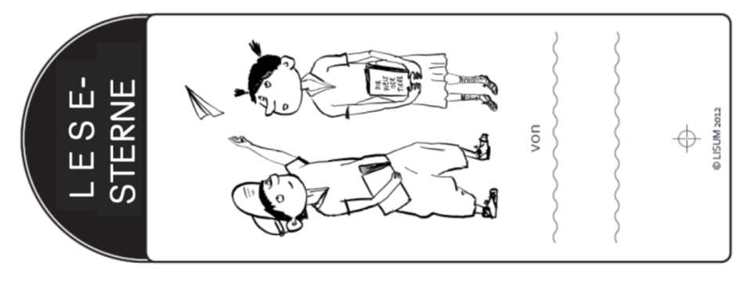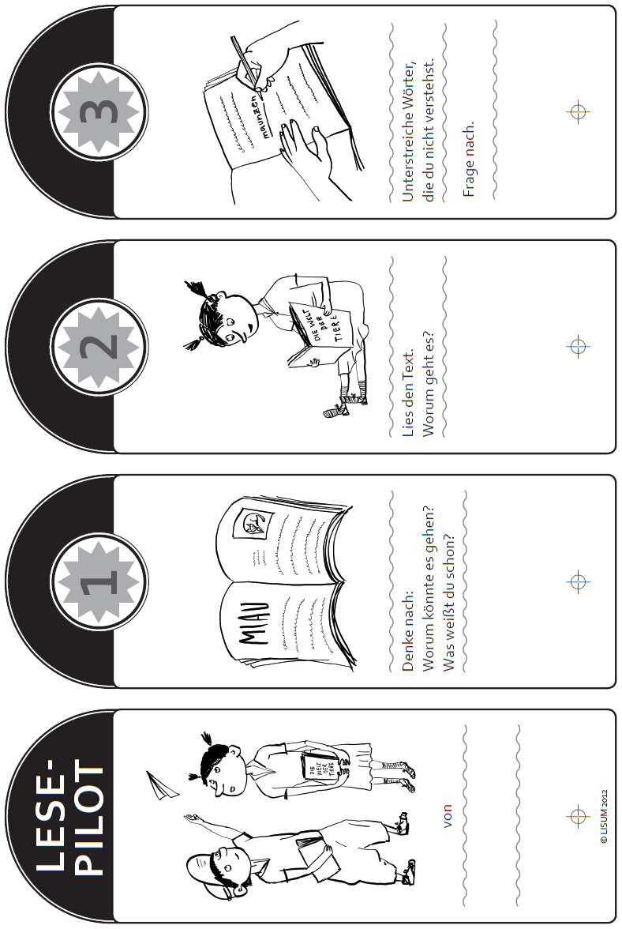

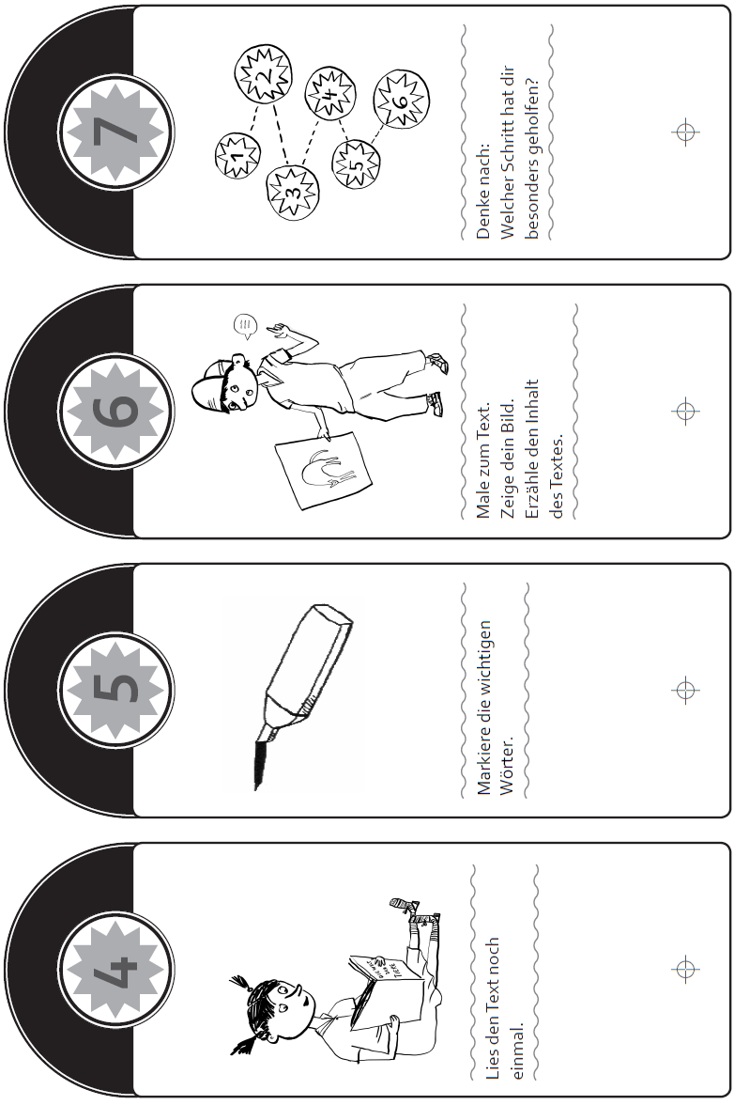

**Hinweise zur Einführung der „Lesesterne“[4]**

|  |  |
| --- | --- |
| LESESTERNE |  |
| 1. Denke nach:   Worum könnte es gehen?  Was weißt du schon? | Die Lehrkraft zeigt auf den ersten Schritt der LESESTERNE und trägt ihn vor. Danach wendet sie sich dem Text zu, liest die Überschrift laut, zeigt auf die Bilder und überlegt für alle hörbar, worum es im Text wohl gehen könnte und was sie darüber schon weiß. |
| 1. Lies den Text.   Worum geht es? | Dann zeigt Sie auf den zweiten Schritt, trägt ihn vor und liest den Text laut. Am Ende des Textes prüft sie für alle hörbar, ob ihre Vermutungen zum Textinhalt eingetroffen sind. Ist dies nicht der Fall, formuliert sie kurz das eigentliche Thema. So wird ein erstes Textverständnis hergestellt. |
| 1. Unterstreiche Wörter, die du nicht verstehst.   Frage nach. | Bei schwierigen Wörtern oder Wortgruppen unterbricht die Lehrkraft – jedoch erst, nachdem sie den jeweiligen Satz bzw. Textabschnitt zu Ende gelesen hat – das Vorlesen, verbalisiert ihre Gedanken, zeigt auf den Text und unterstreicht die Wörter für alle sichtbar mit Bleistift.  Im Anschluss fragt die Lehrkraft die Kinder nach der Bedeutung der unterstrichenen Wörter und klärt diese mit den Kindern. |
| 1. Lies den Text noch einmal. | Die Lehrkraft zeigt nun auf den vierten Schritt, trägt diesen laut vor und liest den Text ein zweites Mal laut. Bei den geklärten Wörtern hält sie kurz inne und denkt die Erklärung laut mit. |

|  |  |
| --- | --- |
| 1. Markiere die wichtigen Wörter. | Die Lehrkraft zeigt auf den fünften Schritt, liest den Text erneut abschnittweise vor und markiert die Schlüsselwörter. |
| 1. Male zum Text.   Zeige dein Bild.  Erzähle den Inhalt des Textes. | Danach zeigt sie auf den sechsten Schritt, trägt diesen vor und geht zur Tafel. Dort malt sie ein Bild bzw. mehrere passende Bilder zum Text oder fertigt eine Bildfolge oder einen Minicomic an. Sie kommentiert ihre Zeichnung(en) und gibt im Anschluss den Inhalt des Textes mit eigenen Worten wieder. |
| 1. Denke nach.   Welcher Schritt hat dir  besonders geholfen? | Nun zeigt sie auf den siebten Schritt, trägt diesen vor und schätzt laut ein, welche der Strategien sie besonders dabei unterstützt hat, den Text zu verstehen.  Mögliche Varianten:   * Hochhalten der Nummer der Lesesterne * Besprechen/Partnerarbeit * bewerten nach der "Dialog-Methode" im Kreisgespräch * visualisieren auf der "Zielscheibe" (Lesesterne vergrößert) |

# Beschlüsse

Beschluss der GK vom 10.05.2022:

Am ersten Elternabend im 2. Schuljahr soll umfassend zum Thema „Lesen“ informiert werden.

Durchführung der überarbeiteten Form des Lesekonzeptes/Evaluation alle 4 Jahre

Umsetzung der neun Lesestrategien: Die neun Lesestrategien des Lesekonzepts bei allen Kindern der Jahrgangsstufen 1 - 4 anbahnen/einsetzen

Einsetzen eines Lesefächers, z. B. Lesesterne

In Klasse 1 bis 4 soll die 6. Deutschstunde zur freien Lesezeit genutzt werden. Die freie

Lesezeit dient auch zur Nutzung der Klassenbücherei.

Es soll für Klasse 3 und 4 ein fester Wochentag im Stundenplan ausgewiesen werden, damit gewährleistet wird, dass die Lesestunde einmal pro Woche durchgeführt wird.

Arbeitsvorhaben: Durchführung des Welttags des Buches am 23.04. oder an einem Alternativdatum/Evaluation jährlich, zeitnah nach der Realisierung

# Leseförderung

Am Ende von Klasse 1 wird mit allen Kinder der PLT durchgeführt.

Die gegebenenfalls notwendige Leseförderung orientiert sich an der folgenden Checkliste zur Leseförderung:

**V.1 Förderung der Lesemotivation**

Für den Aufbau und die langfristige Förderung einer Lesemotivation können folgende Rituale und Aktivitäten durchgeführt werden:

|  |  |  |  |  |  |
| --- | --- | --- | --- | --- | --- |
| Rituale | alle | Jahrgang 1 | Jahrgang 2 | Jahrgang 3 | Jahrgang 4 |
| Vorlesezeiten | x | x | x | x | x |
| wöchentliche freie Lesestunde/  Klassenbücherei |  |  | x | x | x |
| Buchvorstellungen |  |  | (x) | x | x |
| Lesepass |  |  | (x) | (x) | (x) |
| Veröffentlichen von überarbeiteten Kindertexten | x | (x) | (x) | (x) | (x) |

|  |  |  |  |  |  |
| --- | --- | --- | --- | --- | --- |
| Aktivitäten | alle | Jahrgang 1 | Jahrgang 2 | Jahrgang 3 | Jahrgang 4 |
| Welttag des  Buches | x | x | x | x | x |
| Lesespiele |  | (x) | (x) |  |  |
| SU:  Ernährungseinheit:  Kochen 🢥Rezepte lesen |  |  |  | x |  |
| SU:  Versuchsbeschreibungen lesen |  |  | x | x | x |
| Antolin |  |  | x | x | x |
| Texterschließung mit den Lesesternen/Lesefächer |  |  |  | (x) | (x) |
| Besuch der Hähnleiner Gemeindebücherei |  |  | (x) | (x) |  |

**V.2 Allgemeine Leseförderung**

Elternabend mit Themenschwerpunkt „LESEN“ in Klasse 2 im Anschluss an die Diagnostik (Potsdamer Lesetest), um Informationen zum „Lesen“ und zur „Leseförderung“ zu vermitteln.

|  |  |  |  |  |  |
| --- | --- | --- | --- | --- | --- |
| **Diagnose** | alle | Jahrgang 1 | Jahrgang 2 | Jahrgang 3 | Jahrgang 4 |
| Beobachtungen im  Unterricht | x | x | x | x | x |
| Potsdamer Lesetest* |  | x | (x) | (x) | (x) |
| Elfe-Lesetest | (x) | (x) | (x) | (x) | (x) |
| Stolperwörter-Lesetest | (x) | (x) | (x) | (x) | (x) |

*)Verbindlich Ende Klasse 1, in den anderen Jahrgängen nach Bedarf

**V.3 Leseförderung im Unterricht**

|  |  |  |  |  |  |
| --- | --- | --- | --- | --- | --- |
| **Fördermaßnahmen** | **Indikatoren**  Die Schülerinnen und Schüler können: | Jahrgang 1 | Jahrgang 2 | Jahrgang 3 | Jahrgang 4 |
| **Training der Lesefertigkeit:**  Übungen auf Silbenebene/Silben zusammenfassen/farbige Silben | … Buchstaben, Silben und Wörter erkennen.  … Silben zu Wörtern zusammenfassen und Wörter in Silben segmentieren. | x | x | (x) | (x) |
| **Training der Lesegeläufigkeit:**  Aufbau eines Sichtwortschatzes/Blitzwörter lesen | … Wörter in größeren Einheiten „auf einen Blick“ erfassen“. | x | x | (x) | (x) |
| **Training der Lesegeläufigkeit:**  Leseübungen Lernprogramm PC  (z.B. Einsterns Schwester) | … Wörter in größeren Einheiten „auf einen Blick“ erfassen“. | (x) | (x) | (x) | (x) |
| **Training der Lesegeläufigkeit:**  Lautlesetandems | … einen Text flüssig und betont laut lesen.  … ihr Lesetempo systematisch steigern. |  | (x) | (x) | (x) |
| **Textverständnis:**  Einüben von Lesestrategien (z.B. Arbeit mit einem Lesefächer) | … Vorwissen aktivieren, Bedeutung von Wörtern erfragen, zum Inhalt von Texten erzählen/malen,  sinnverstehend lesen. |  |  | (x) | (x) |
| **Textverständnis:**  Fragen zu differenzierten Lesetexten (3 Kompetenzstufen) | … Texte sinnverstehend lesen. | x | x | x | x |
| **Textverständnis:**  Leseübungen Lernprogramm PC  (z.B. Einsterns Schwester) | … Texte sinnverstehend lesen. | (x) | (x) | (x) | (x) |

**V.4 Zusätzliche Fördermaßnahmen bei auftretenden Schwierigkeiten**

Begleitende Elternarbeit bei Kindern mit Leseschwierigkeiten, um Vereinbarungen zur weiteren Förderung z.B. zum Umgang mit zusätzlichen, häuslichen Leseübungen zu treffen.

|  |  |  |  |  |  |
| --- | --- | --- | --- | --- | --- |
| **Fördermaßnahmen** | **Indikatoren**  Die Schülerinnen und Schüler können: | Jahrgang 1 | Jahrgang 2 | Jahrgang 3 | Jahrgang 4 |
| Einsatz von Lesepaten (wenn Kapazität durch FSJ-Kraft) | … ihre Lesegeschwindigkeit steigern und ihre Dekodierfähigkeit verbessern. | x | x | (x) | (x) |
| Zusätzliche, (häusliche) Leseübungen | … durch regelmäßiges Üben Lesefertigkeit, Lesetempo und Textverständnis weiterentwickeln. | x | x | x | x |
| **Durchführung einer Leseförderstunde für Kinder mit Schwierigkeiten beim Leselernprozess** | … durch zusätzliche Übungen in individuellem Tempo Lesefortschritte erzielen. |  | x | (x) |  |

(x) = optional

# Elternarbeit

## Themen für die Elternabende in den Jahrgangsstufen

Jahrgangsstufe 1 und 2

* Flyer
* Anfangsunterricht
* Lesezeit
* Anbahnung der Lesestrategien zur Texterschließung
* umfassende Informationen zum Thema Lesen und Leseförderung

(erster Elternabend im 2. Jahrgang)

Jahrgangsstufe 3 und 4

* Kompetenzstufen zum Umgang mit Lesetexten
* Fortführung der Lesestrategien
* Lesestunde
* Lesefächer

Anmerkungen:

Die Vorgaben der Bildungsstandards beziehen sich auf den Deutschunterricht als Einheit von Klasse 1 bis Klasse 4.

Die Formulierungen der Kommentierten Deutschnote bilden einen Leitfaden für die Inhalte in den Jahrgangsstufen.

## Flyer zur Elterninformation

(siehe Anhang)



Allgemeines zum Lesen

Lesen ist eine Basiskompetenz und Voraussetzung für ein erfolgreiches Arbeiten in allen Schulfächern.

Deshalb ist es unser Bestreben, alle Kinder zum Lesen zu motivieren.

Kinder sind von Natur aus neugierig auf Wissen und neue Erfahrungen.

In Büchern finden sie Antworten, Anregungen und Zugang zu neuen Welten.

Die Verantwortung für erfolgreiches Lesen liegt bei Schule und Elternhaus.

Schule

Schwerpunkt in der Schule ist die Umsetzung unseres Lesekonzeptes. Ergänzend dazu erfahren Ihre Kinder

den Zugang zum Lesen auf unterschiedlichste Weise.

Zum Beispiel durch:

* Welttag des Buches/ Autorenlesung
* Klassenbücherei
* Lesestunde/ Freie Lesezeit
* Vorlesen
* Klassenlektüre
* Buchvorstellungen
* Büchereibesuch
* Antolin
* uvm.

Elternhaus

Sie als Eltern können den Leselernprozess Ihres Kindes unterstützen, indem Sie:

* Lesevorbild sind.
* vorlesen, das weckt die Neugier.
* die Bücherei besuchen.
* das Kinderzimmer mit Büchern bestücken.
* die Fernseh- und Spielzeit am Computer beschränken
* und durch Leserituale ersetzen.



1. Hessisches Kultusministerium (Hrsg.), Bildungsstandards und Inhaltsfelder:

   Das neue Kerncurriculum für Hessen: Primarstufe Deutsch, S. 19 f.
2. Hessisches Kultusministerium (Hrsg.): Regine Ahrens-Drath, Lese-Info 6: Diagnose der Lesekompetenz,

   S. 21 f.
3. Hessisches Kultusministerium (Hrsg.): Regine Ahrens-Drath, Lese-Info 7: Was kommt nach der Fibel?

   S.8 f.
4. Entnommen aus:

   Hrsg.: Landesinstitut für Schule und Medien Berlin-Brandenburg (LISUM): In Lesewelten hineinwachsen.

   Ludwigsfelde-Sruveshof 2012, S. 84.

   Lesepilot 🢥 Lesesterne

   Die Punkte 3 und 4 wurden zu einem (Punkt 3) zusammengefasst, Punkt 5 entspricht bei unseren Lesesternen Punkt 4, neu entwickelt haben wir Punkt 5 und Punkt 7 ergänzten wir mit möglichen Variationen.